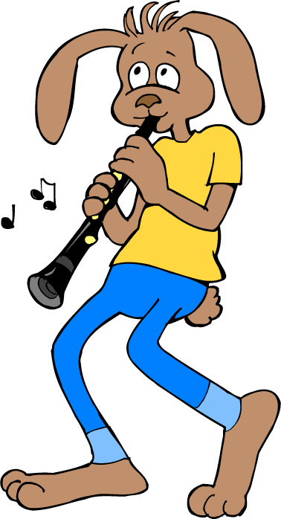
GÖREV
Pinki’nin ve ailesinin yaşları verilmiştir.
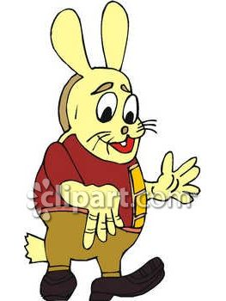

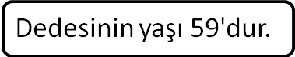

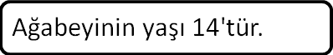
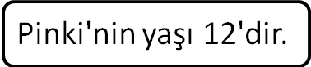
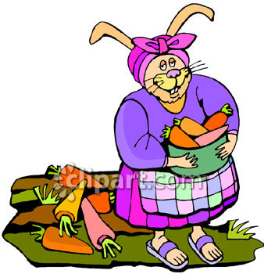
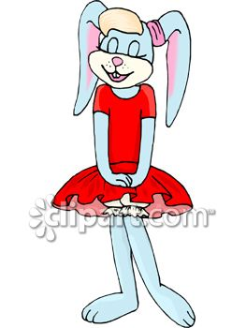


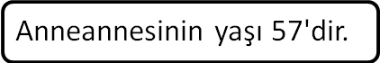

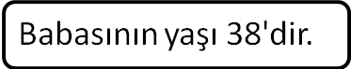
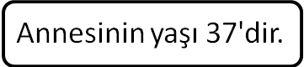

Pinki’nin ve ailesinin yaşları verilmiştir. Verilen yaşlarına yaş farklarını tahmin edelim. Tahminlerimizi işlem yaparak kontrol edelim.
 | Tahmininiz | Tahminlerimizi kontrol edelim.
Pinki'nin dedesinin yaşı | 50 | 59 – 14 = 45 Tahminimiz sonuca yakındır
Pinki'nin ağabeyinin yaşı | 50 | 59 – 14 = 45 Tahminimiz sonuca yakındır
Pinki'nin anneannesinin yaşı
Pinki'nin babasının yaşı
Pinki'nin annesinin yaşı
Pinki'nin yaşı
Pinki'nin annesinin yaşı
Pinki'nin ağabeyinin yaşı
Pinki'nin babasının yaşı
Pinki'nin ağabeyinin yaşı
Pinki'nin dedesinin yaşı
Pinki'nin babasının yaşı
Pinki'nin anneannesinin yaşı
Pinki'nin annesinin yaşı
Pinki'nindedesinin yaşı
Pinki'nin annesinin yaşı
Pinki'nin dedesinin yaşı
Pinki'nin yaşı
Pinki'nin annesinin yaşı
Pinki'nin ağabeyinin yaşı
Pinki'nin aağabeyinin yaşı
Pinki'nin yaşı

Aşağıdaki problemleri çözünüz. Problem çözme aşamalarına uyunuz.
1. Annem 24 yaşında evlenmiş. Ben 4 yıl sonra doğmuşum. Ben 10 yaşında olduğuma göre annem, şimdi kaç yaşındadır?

2. Annem işyerinde 23 yaşında çalışmaya başlamış. Emekli olması için 25 yıl çalışması gerekiyormuş. Annem emekli olduğunda kaç yaşında olur?

3. Babam, annemden 6 yaş büyük olduğunu söylüyor. Annem şimdi 36 yaşında. Öyleyse babam kaç yaşındadır?

4. iki basamaklı en büyük doğal sayı ile iki basamaklı en küçük çift doğal sayının farkı kaçtır?

5. Okulumuzda 81 öğrenci vardır. Bunların 33 tanesi kız, geriye kalanlar erkektir. Okulumuzda kaç erkek öğrenci vardır?

6. 98 sayfalık romanın birinci gün 49, ikinci gün 26 sayfasını okudum. Okumadığım kaç sayfa kaldı?

7. Trakya Üniversitesi’ne giden belediye otobüsünde 46 oturan, 35 ayakta yolcu vardı. Merdivenler durağında 25, okulumuzun durağında 14 yolcu indi. Diğerleri üniversiteye gitti. Üniversiteye kaç yolcu gitmiştir?

NOKTALAMA İŞARETLERİ VE EŞANLAMLI KELİMELER
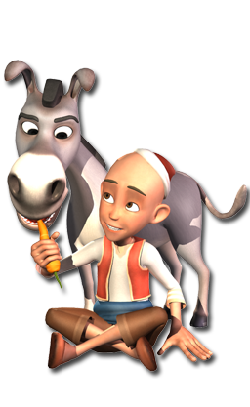
Aşağıdaki cümlelerde unutulmuş olan noktalama işaretlerini yerleştiriniz.
Keloğlan( ) noktalama işaretlerini koymayı unutmuşun( )
- Hasan( ) yanıma gelir misin( )
- Anneciğim( ) seni çok seviyorum( )
- Akşam televizyonda Keloğlan( ) Pepee( ) Şirinler ve Temel Reis çizgi filmleri vardı( )
- Baban İzmir( ) den geldi mi ( )
- Kalemimin ucu kırıldı( )
- Bugün bize ders çalışmaya gelecek misin ( )
- Keloğlan çok unutkan bir arkadaş mı ( )
- Eyvah ( ) Yemeği ocakta unuttum ( )
- Babamın elinde tornavida( ) pense ( ) çivi ve çekiç vardı( )
- Okulumuz 1962 ( ) de açıldı( )
Bana diyene bak ( )
- Ödevini yaptın mı ( )
- Öğretmeni ona ( ) Sen ilerde çok iyi yerlere geleceksin. ( ) derdi ( )
- Televizyon izlemekten sıkıldım( )
- En çok hayvanlardan( ) çiçeklerden ve doğadan bahseden hikayeleri seviyorum( )
Aşağıdaki eş anlamlı sözcük( kelime) çiftlerini bulup aynı renge boyayınız
sözcük
yıl
güz
ak
neşeli
aş
sen
kelime
hala
yemek
sonbahar
baba
sene
beyaz

